    1. [FileZilla官网](https://filezilla-project.org/)下载FileZilla Server服务器，目前最新版本为0.9.53。

    2. 安装FileZilla服务器。除以下声明的地方外，其它均采用默认模式，如安装路径等。

    2.1 安装模式默认“Standard”即可，无需安装Source Code组件。

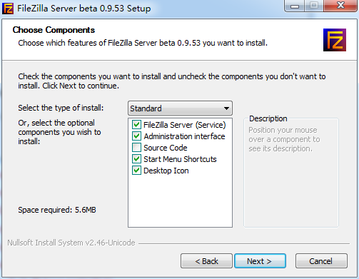

    2.2 服务模式，建议选择第二项，手动启动。可省去开机启动占用计算机资源的烦恼，如果是一台真正的服务器，还是老实选择第一项吧。

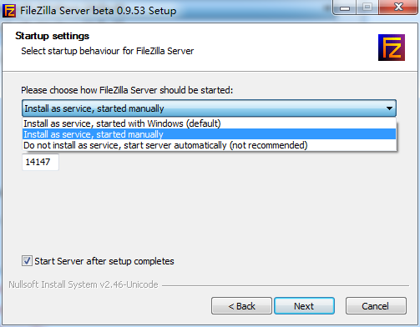

    2.3 对所有系统中的用户可用，默认方式即可。

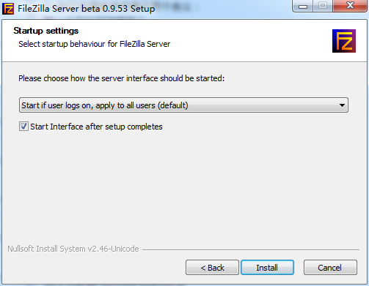

    2.4 服务器地址输入本机地址“127.0.0.1”即可。管理端口号选择默认的端口号14147，默认就好，省的改来改去忘记了。管理密码自己随便写一个就行了，别忘记就行。

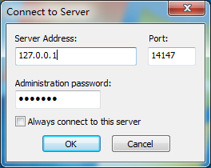

    2.5 选择“OK”后，服务器会自动启动，并成功登录。

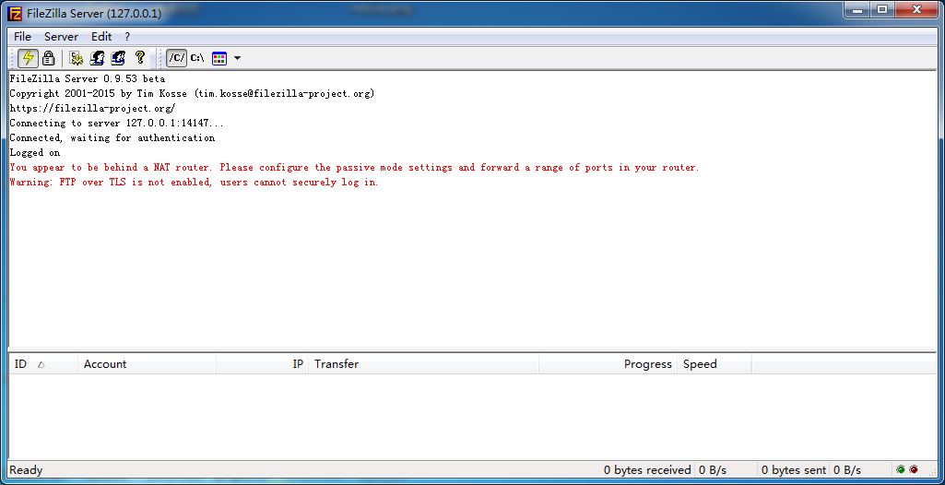

    3. 配置 FileZilla服务器

    3.1 客户端连接端口号，按照默认方式来就好了。

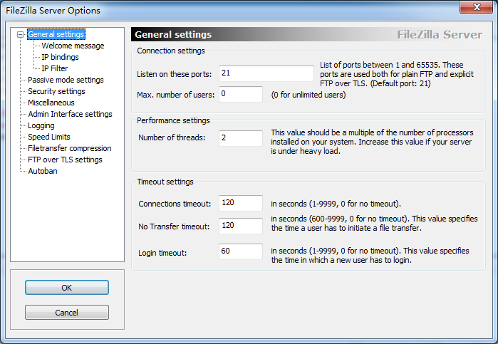

    3.2 在“Logging”中，选择启用日志功能，并建议每天都生成一个日志文件，好处你懂的。

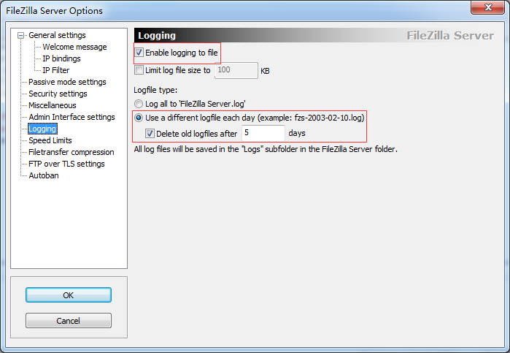

    3.3 在Editor->Groups处，设置用户组，这对于管理不同域的多个用户来说非常重要。下图我们创建了business和personal两个用户组，并为business用户组配置了FTP共享目录和主目录（**H**表示用户登录后的主目录）。如果想让该组下的用户拥有创建修改修改目录和文件的权限，还应勾选Directories下的Create/Delete选项和Files下的Write/DELETE选项。

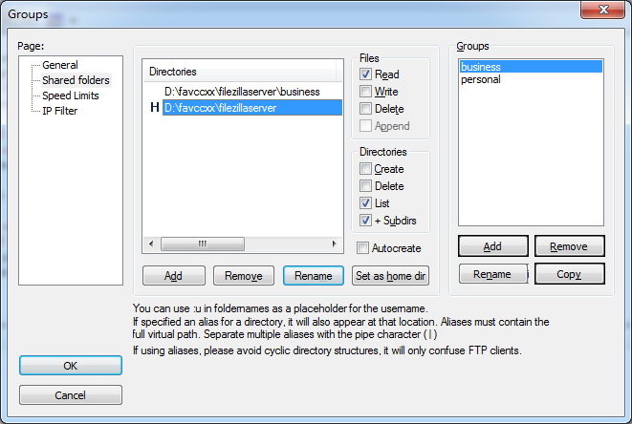

    3.4 添加完用户组后，再添加用户。用户可以隶属于刚添加的用户组，也可以不属于任何用户组。但如果不配置任何用户组的话，还需要单独设置开放目录。

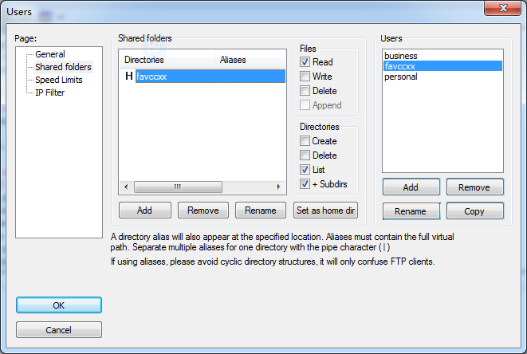

    4. 测试 FileZilla服务器

    在浏览器中输入“ftp:127.0.0.1:21”，输入刚刚创建的用户名和密码，查看到FTP目录下的文件（有可能为空的），说明FileZilla服务器搭建成功。